Тестовое задание на вакансию «Программист (Qt / C++ / Linux)».

Тестовое задание делится на 3 подзадачи. Успешно выполненным считается при реализации обязательного функционала. Реализация дополнительного функционала приветствуется, является большим плюсом при рассмотрении кандидатуры.

1. Сбор и обработка данных о загрузке CPU в Linux
Информация об общей и поядерной загрузке CPU хранится в /proc/stat
Примерное содержимое файла (в зависимости от кол-ва ядер и текущей нагрузки будет отличаться):
$ cat /proc/stat
cpu 943630 2016 656582 43162927 113756 0 3331 0 0 0
cpu0 116429 128 50456 5440221 9206 0 1908 0 0 0
cpu1 116933 182 49822 5445878 5154 0 599 0 0 0
cpu2 119908 44 52444 5442066 3731 0 202 0 0 0
cpu3 121085 275 50626 5443332 2889 0 78 0 0 0
cpu4 119832 46 50479 5445293 2842 0 13 0 0 0
cpu5 120942 463 50209 5433245 2692 0 317 0 0 0
cpu6 82858 45 299581 5180994 2132 0 6 0 0 0
cpu7 145641 830 52961 5331895 85106 0 205 0 0 0
Информация о способах обработки этих данных есть в сети.
Обработчик должен быть написан на C без использования каких-либо фреймворков и сторонних библиотек и обеспечивать следующий функционал:

1.1. Обязательный функционал.
Общая загрузка CPU на момент последнего проведенного замера в процентах;

1.2. Дополнительный функционал.
Поядерная загрузка с автоопределением количества ядер.
Частота опроса /proc/stat – 1 Гц.

2. Консольный UDP-client
Консольный UDP-client должен быть написан на С, реализован как модуль подзадачи 1. Выходные данные (по общей или поядерной загрузке CPU) должны отправляться в отдельном потоке на порт UDP localhost:1234 с частотой опроса /proc/stat (в данном случае 1 Гц). Протокол передачи — на усмотрение разработчика.

3. Qt UDP-server
Qt UDP-server должен при запуске открыть сокет localhost:1234, получать данные от UDP-client-а и выводить их графиком с той частотой, с которой они поступают на указанный порт.
Для визуализации графика желательно использовать QCustomPlot. При рисовании окна Qt UDP-server плюсом к рассмотрению кандидатуры будет не использовать Qt Designer, а руками прописать каждый элемент интерфейса.
В результате должен получиться график следующего вида, корректно реагирующий на изменения загрузки CPU:
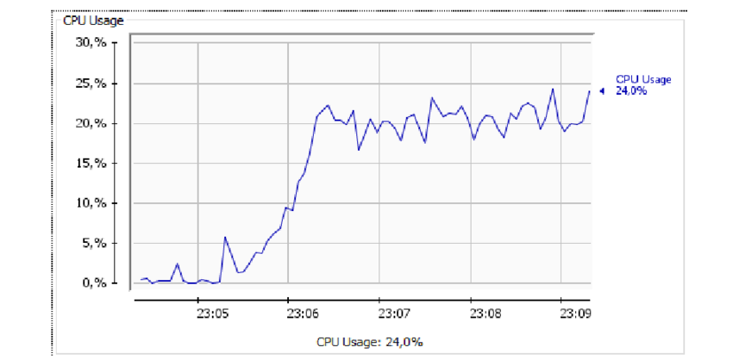
При визуализации поядерной загрузки график должен рисоваться для каждого ядра своим отдельным цветом.

